متوسطة حميطوش علي–البويرة- السنة الدراسية: 2023- 2024
المستوى الثانية متوسط ﴿الفرض المحروس الثلاثي الثاني في مادة العلوم الفيزيائية ﴾ المدة:60دقيقة
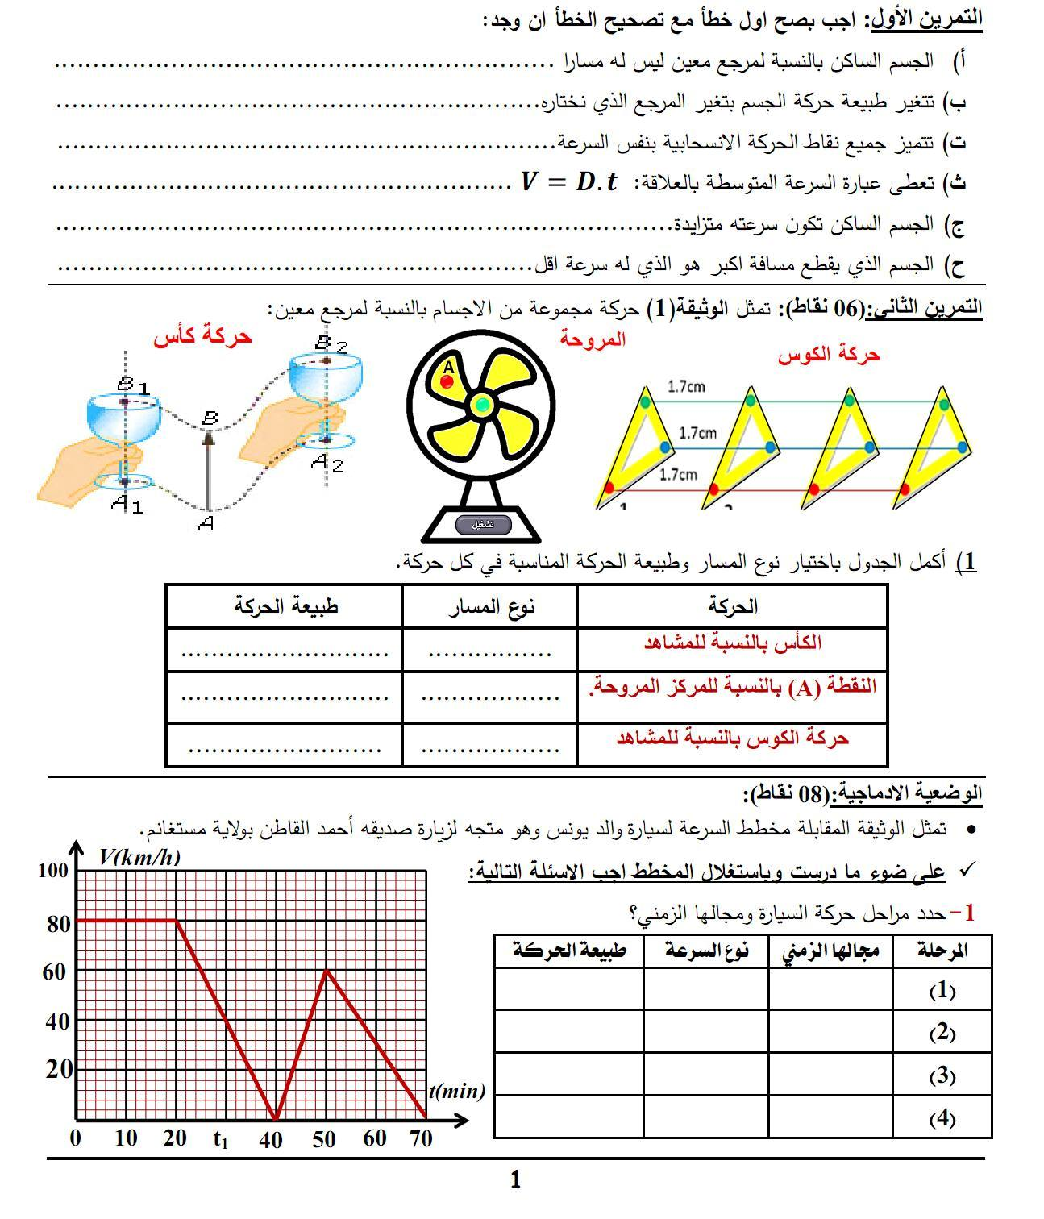

2- حدد قيم السرعة في اللحظات : t₁ = 30min t₂ =70min
3- حدد قيم الأزمنة الموافقة لقيم السرعة : V= 5(Km/h)
4- اوجد المسافة المقطوعة في المرحلة الأولى بالتوفيق للجميع

متوسطة حميطوش علي–البويرة- السنة الدراسية: 2023- 2024
المستوى الثلثة متوسط ﴿الفرض المحروس الثلاثي الثاني في مادة العلوم الفيزيائية ﴾ المدة:60دقيقة
التمرين الأول (8 نقاط):
يمثل الشّكل إشعال مصباح.
. 1- ما الفعل الابتدائي لهذه التركيبة ؟
2 - شكل السلسلة الوظيفية.ثمّ السلسـلة الطاقوية الموافقة لهذه التركيبة ؟
مبيّنا التحويل المفيد و الغير مفيد فيها.
3- استنتج الحصيلة الطّاقوية للجمل.

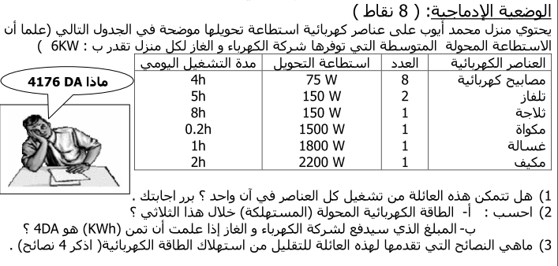
بالتوفيق للجميع
(12نقطة)

متوسطة حميطوش علي–البويرة- السنة الدراسية: 2023- 2024
المستوى الثلثة متوسط ﴿الفرض المحروس الثلاثي الثاني في مادة العلوم الفيزيائية ﴾ المدة:60دقيقة
التمرين الأول (8 نق
يمثل الشّكل إشعال مصباح بواسطة تدفق الماء من الحنفية من ارتفاع معين.
. 1- ما الفعل النهائي لهذه التركيبة ؟
2 - شكل السلسلة الوظيفية.ثمّ السلسـلة الطاقوية الموافقة لهذه التركيبة ؟
مبيّنا التحويل المفيد و الغير مفيد فيها.
3- استنتج الحصيلة الطّاقوية للجمل.

بالتوفيق للجميع
الوضعية الإدماجيّة (08ن):
يتوفّر منزل ياسين على الأجهزة التالية: تلفاز استطاعة تحويله W120. غسالة استطاعتهاKW 2 /. ثلاجة استطاعتها W140./مكواة استطاعتها W1200./ مجفف الشعر W 1700. /مدفأة كهربائيّة 1800W.
- علما أنه كتب على فاتورة الكهرباء و الغاز الرمز PMD=6KW
- قم بحساب الاستطاعة المحولة الكلية هل يستطيع ياسين تشغيل هذه الأجهزة كلها معا؟ لماذا ؟
- اوجد مقدار الطاقة المستهلكة في اليوم اذا كان معدل اشتغال هذه الاجهزة 2h
كتب أيضا على الفاتورة الرقم الجديد=30112kwhو الرقم القديم=kwh29500
- ما هي الطاقة التي يستهلكها منزل ياسين خلال 3 أشهر؟
- إذا علمت أن سعر الكيلوواط السّاعي الواحد هو : DA 2.5.
فما هي تكلفة استهلاك الطاقة في منزل ياسيــــــــــــن؟

(12نقطة)

